安徽农业大学2012-2013学年第二学期
学院： 专业班级： 姓名： 学号： 授课教师：
装 订 线
《线性代数》试卷（A卷）
考试形式： 闭卷笔试，2小时
题号 | 一 | 二 | 三 | 四 | 总分
得分

一、选择题：（共5小题，每小题3分，共15分）
得分 | 评阅人

1.如果A为方阵，则下列结论不正确的是 （ ）
(A) A与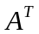行列式相同 (B) A与特征值相同
(C) A与秩相同 (D) A与特征向量相同
2.若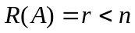，则元非齐次线性方程组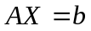 （ ）
(A) 不一定有解 (B)有无穷多解 (C) 无解 (D)有唯一解
3.设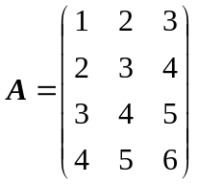，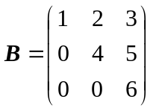，则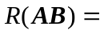 （ ）
(A) 1 (B) 2 (C) 3 (D) 4
4.设、都是n阶方阵，则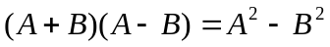的充要条件是 （ ）
(A)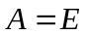 （B）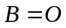 (C) 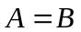 (D) 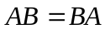
5.设是3元非齐次线性方程组，若矩阵A的秩为2，且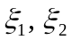是
的两个特解，则方程组的通解为 （ ）
(A) 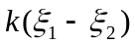 (B) 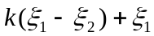 (C) 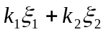 (D) 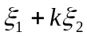
二、填空题：（共5小题，每小题3分，共15分）
得分 | 评阅人

1.设为3阶方阵，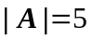，则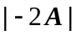= .
2.已知为3阶方阵，且的三个特征值为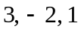，则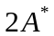的三个特征值分别为 ___ _.
3.已知矩阵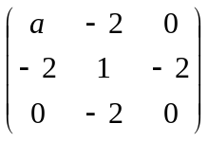的特征值分别1、-2、4，则 .
4.设分块矩阵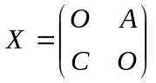，且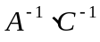存在，则= ___________.
5.设有向量组，
则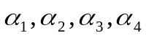的一个极大线性无关组是 .
三、计算题：（共5小题，共56分）
得分 | 评阅人

1.(10分)计算行列式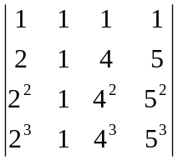.

2.(10分) 设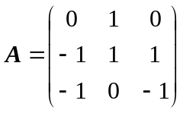，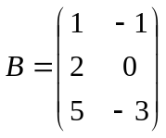，且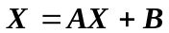，求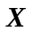.

3.(16分) 设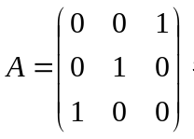 (1)求出A的全部特征值与特征向量；(2)求一个正交阵，使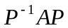为对角阵.
学院： 专业班级： 姓名： 学号： 授课教师：
装 订 线

4.(10分)当取何值时，线性方程组
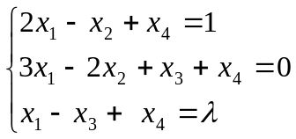
(1)无解； (2)有解，并求其通解.

5.(10分)设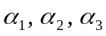线性无关，试问当常数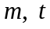满足什么条件时，向量组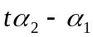, 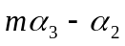, 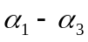也线性无关.

四、证明题（共2小题，每小题7分，共14分）
得分 | 评阅人

1．设方阵A满足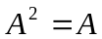，证明：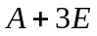可逆，并求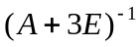.

2．若,均为阶正交矩阵，证明：也为正交矩阵.

